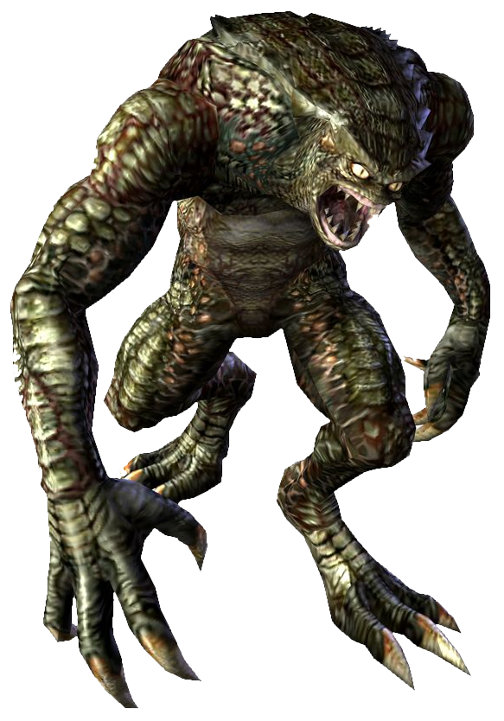

猎杀者α型（突出强壮的肢体和有鳞片的皮肤）

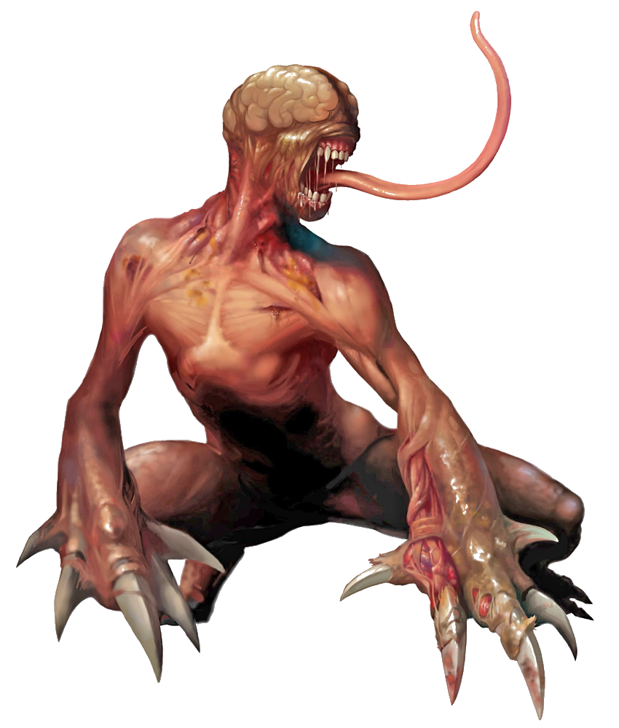

舔食者（舔食者标准形态）

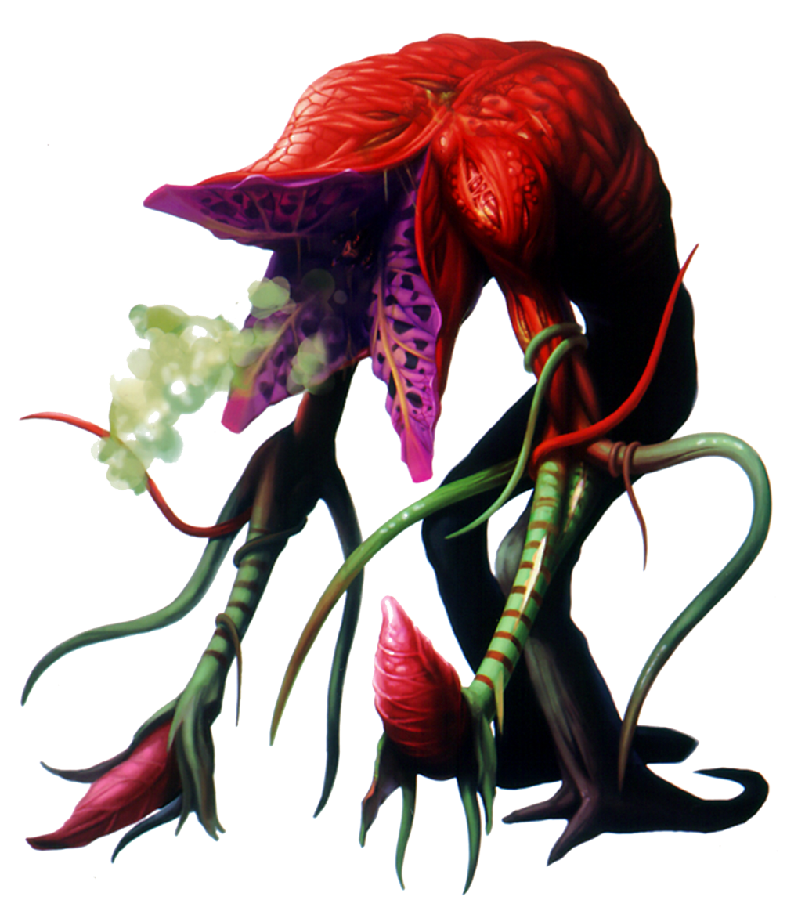

植物43（可行走的植物）

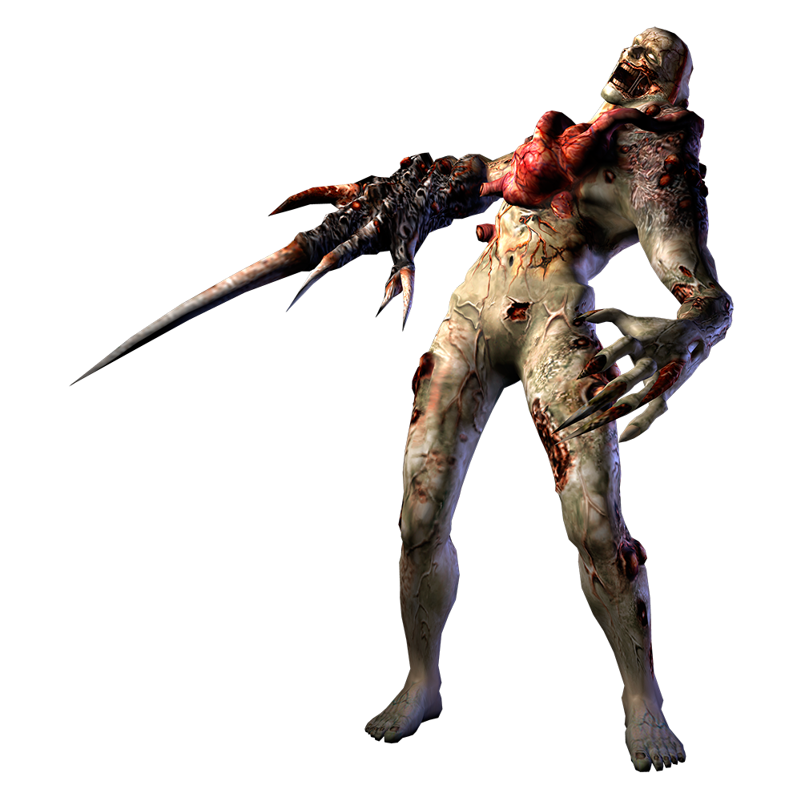

原型暴君T-001型（突出右手的尖刺和外露的心脏）

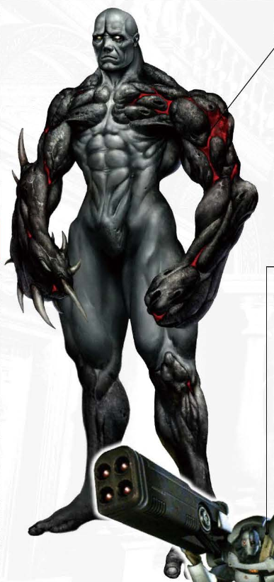

暴君T-103型

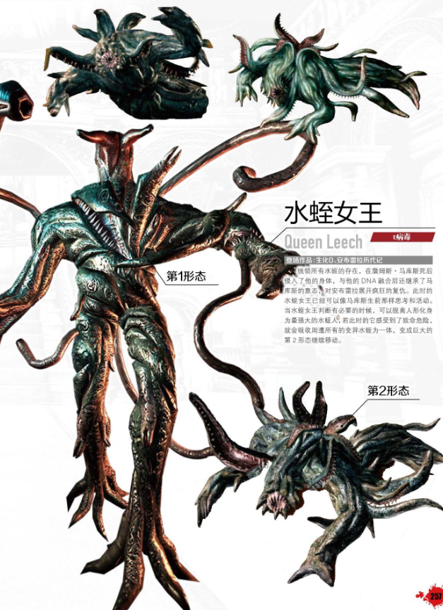

水蛭女王

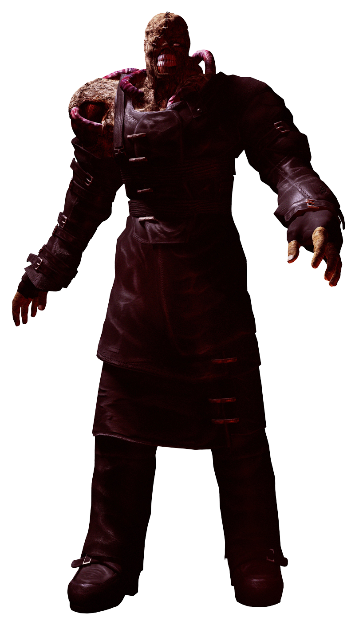

追踪者第1形态（拘束服完好的形态）

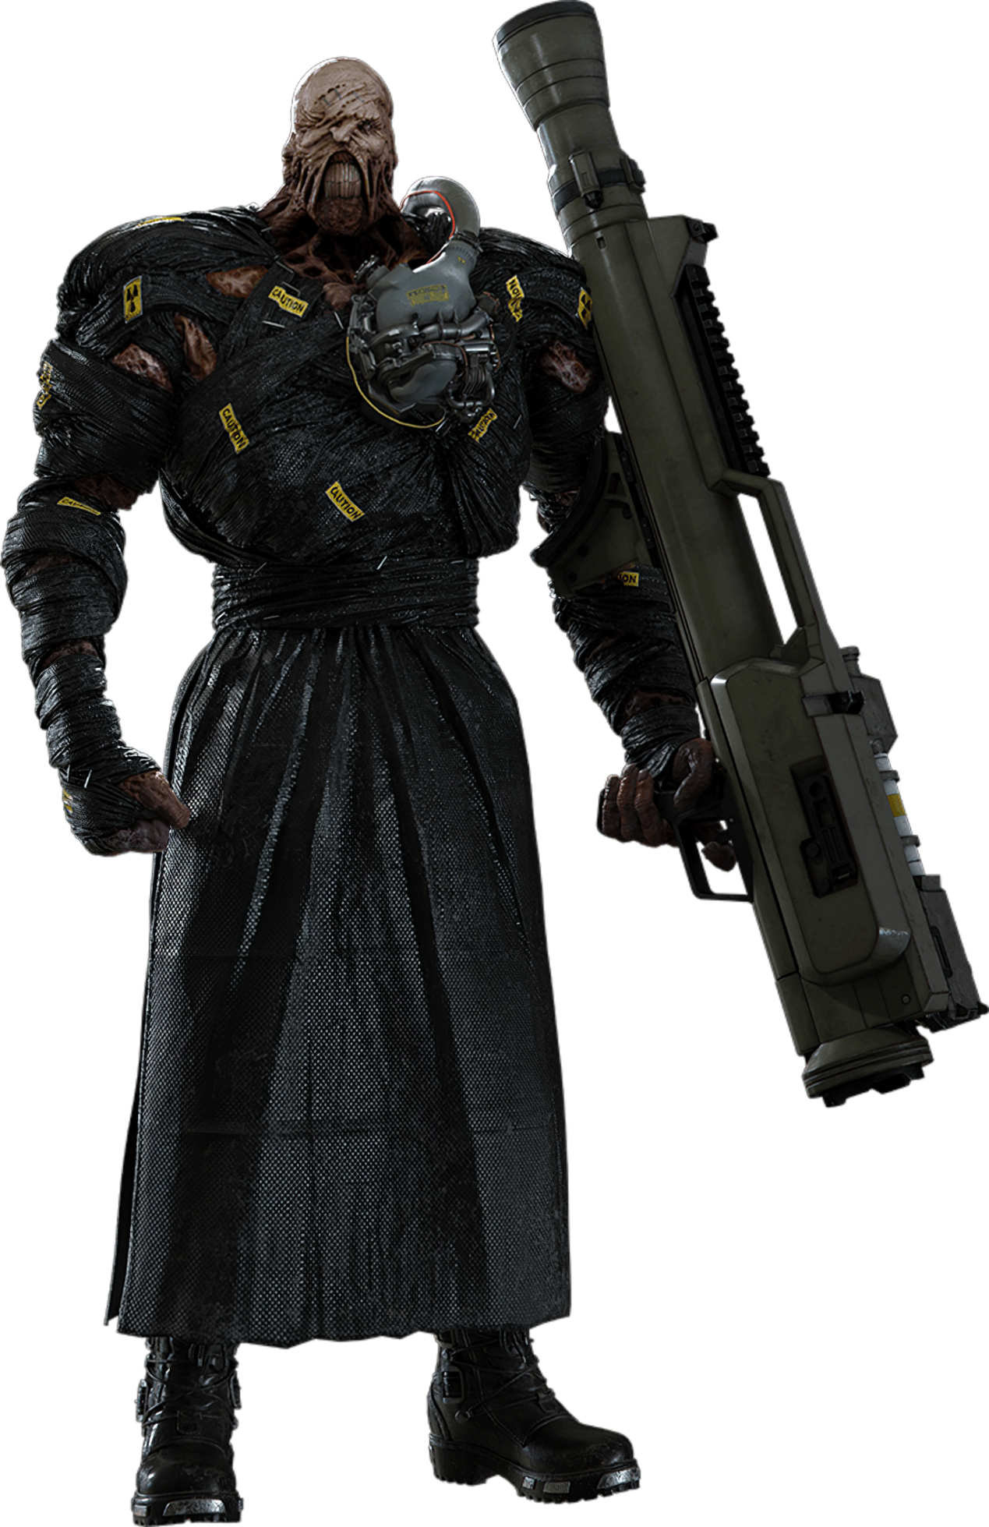

追踪者火箭筒形态

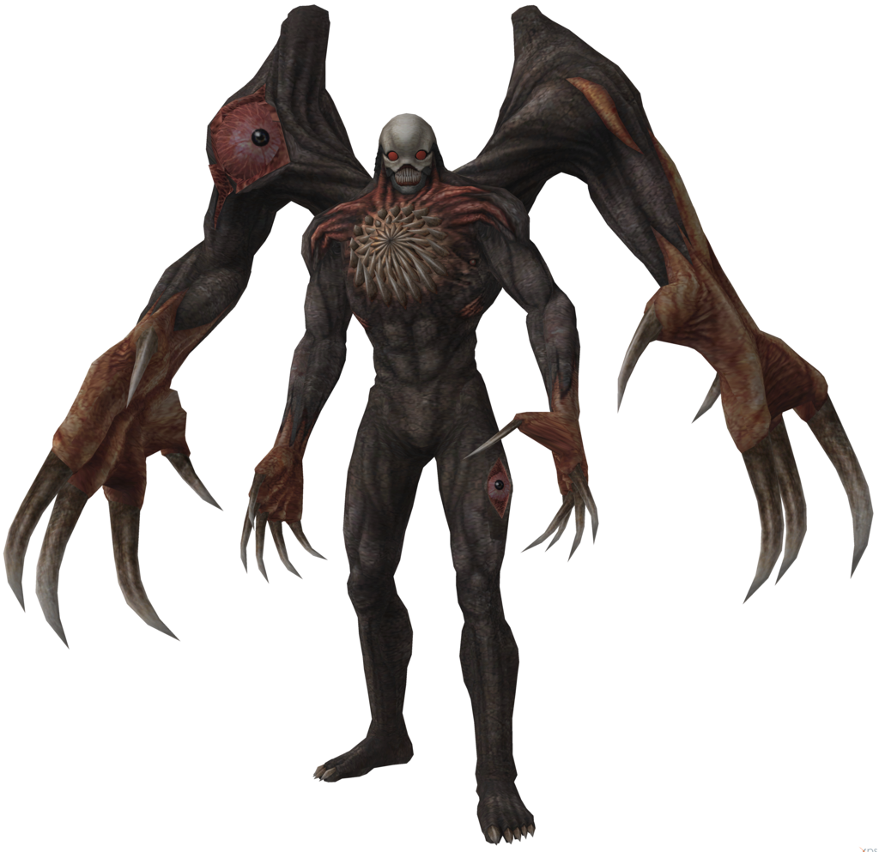

G-3

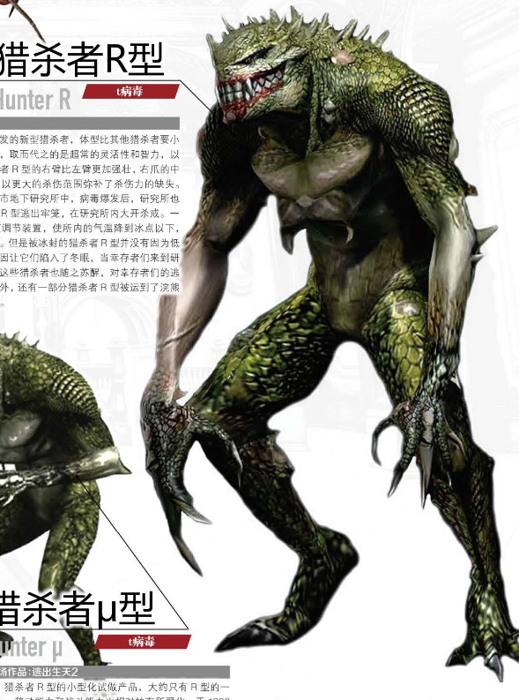

猎杀者R型（相比α型，个头更高，体型更小）

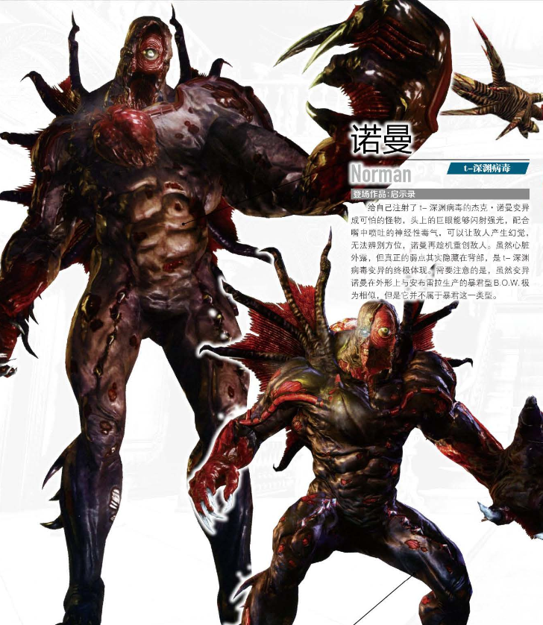

诺曼

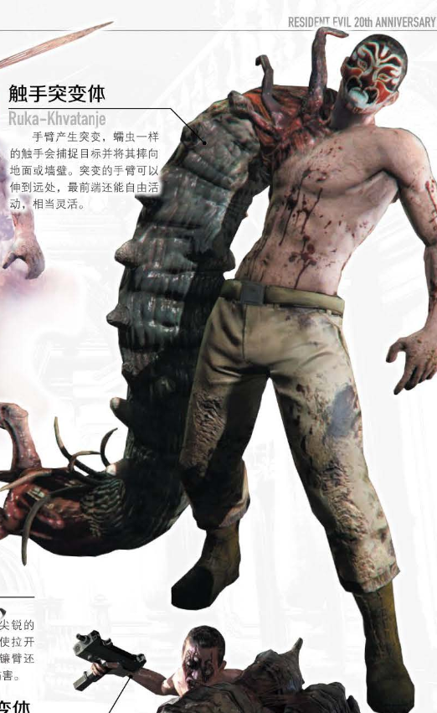

触手突变体（面部不用京剧脸谱，换成其他面具）

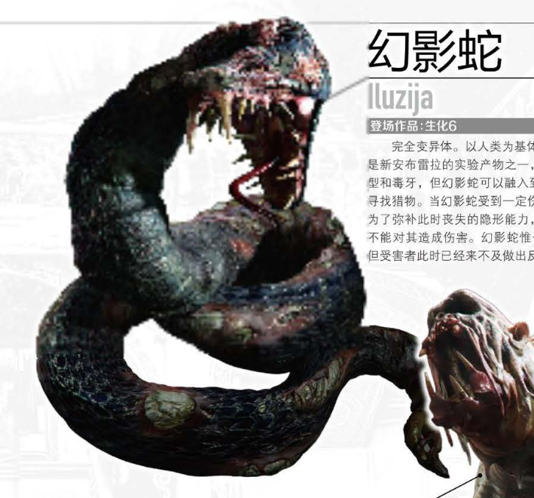

幻影蛇

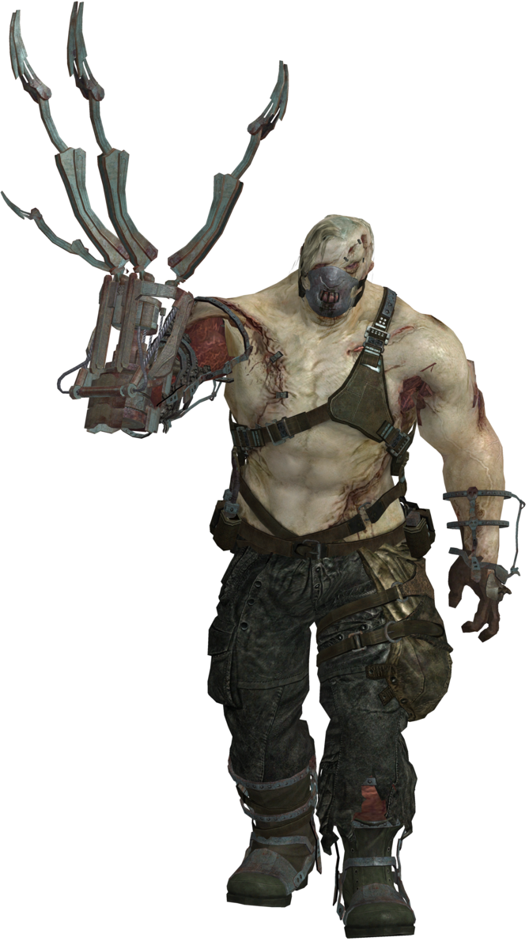

捕缚者（右手的武器改为大型的机械弩）